# **FOR petlja**

Petlja koja se koristi ako se nešto ponavlja poznati broj puta

**for (početna vrijednost; logički uvjet; korak povećanja ili smanjenja)**

**{**

**blok naredbi**

**}**

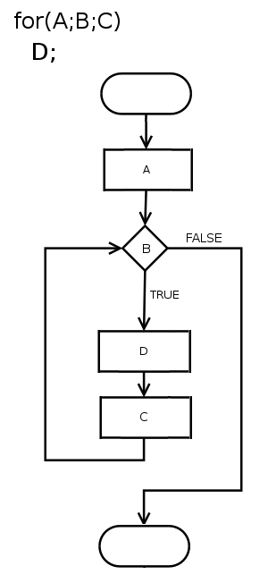

A - prvi podatak, početna vrijednost,

B - sredina logički uvjet koji mora biti zadovoljen

C - korak povećanja ili smanjenja.

Uvjet je logički podatak koji je tipa bool. Ako je izraz točan onda je rezultat točan (TRUE ili 1), u protivnom je netočan (FALSE ili 0).

Zadaci:

1. Učitaj 10 brojeva i zbroji ih.
2. Ispiši brojeve iz intervala od -2 do 2 s korakom od 0.5
3. Ispiši sve parne brojeve od 0 do 100.
4. Učitaj 10 brojeva. Koliko ima brojeva djeljivih s 5?
5. Unesi broj i znak. Ispiši znak za učitani broj puta.
6. Učitaj broj. Ispiši sve brojeve silazno od učitanog broja do 1.
7. Učitaj 10 brojeva i pomnoži brojeve djeljive s 3.
8. Učitaj 10 slova i pobroji koliko ima slova a (a ili A).
9. Učitaj 10 riječi i ispiši dužinu svake riječi(string, rijec.sizeof()).